单色仪的调整和使用
PB05210153 蒋琪
实验目的
了解光栅单色仪的原理、结构和使用方法，通过测量钨灯、钠灯和汞灯的光谱了解单色仪的特点。
4
实验原理
- 光栅单色仪的结构和原理
光栅单色仪由三部分组成：1、光源和照明系统，2、分光系统，3、接受系统。单色仪的光源有：火焰（燃烧气体：乙炔、甲烷、氢气）、 电火花、电弧（电火花发生器）、激光、高低压气体灯（钠灯、汞灯等）、星体、太阳等。
PMT
M2
G
M1
S1：入射狭缝 S2：出射狭缝 M1：离轴抛物镜
G：闪耀光栅 M2：反光镜 PMT：光电倍增管
S2

图2 光栅单色仪的分光系统
S1

光栅单色仪的分光系统如图2所示，光源或照明系统发出的光束均匀地照亮在入射狭缝S1上，S1位于离轴抛物镜M1的焦平面上，光通过M1变成平行光照射到光栅上，再经过光栅衍射返回到M1，经过M2会聚到出射狭缝S2，由于光栅的分光作用，从S2出射的光为单色光。当光栅转动时，从S2出射的光由短波到长波依次出现。
分光系统中的光栅是闪耀光栅，以磨光的金属板或镀上金属膜的玻璃板为坯子，用劈形钻石尖刀在其上面刻画出一系列锯齿状的槽面形成光栅，由于光栅的机械加工要求很高，所以一般使用的光栅是该光栅复制的光栅，它可以将单缝衍射因子的中央主极大移至多缝干涉因子的较高级位置上去。因为多缝干涉因子的高级项（零级无色散）是有色散的，而单缝衍射因子的中央主极大即几何光学的方向集中了光的大部分能量，这个方向就是闪耀光栅的闪耀方向，使用闪耀光栅可以大大提高光栅的衍射效率，从而提高了测量的信噪比。
N
入射光
φ
θ_{b}
d
衍射光
-θ
图3 闪耀光栅的工作原理
n
-θ_{b}
当入射光与光栅面的法线N 的方向的夹角为φ（见图3）时，光栅的闪耀角为θ_{b}（光栅面和光栅刻槽面的夹角，因此也是刻槽面法线和光栅面法线N和n之间的夹角）。取一级衍射项时，对于入射角为φ，而衍射角为θ时，光栅方程式为：
d(sinφ＋sinθ)= λ
因此当光栅位于某一个角度时（φ、θ一定），波长λ与d成正比，角度的符号规定由法线方向向光线方向旋转顺时针为正，逆时针为负。几何光学的方向为闪耀方向，所以可以算出不同入射角时的闪耀波长，由于几何光学方向为入射角等于反射角的方向，即，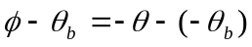，所以有，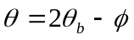，光栅方程式改为， 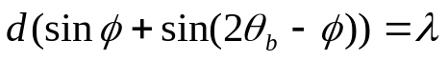
本次实验所用光栅，为每毫米1200条刻痕，一级光谱范围为380nm—1000nm, 刻划尺寸为64×64mm²。当光栅面与入射平行光垂直时，闪耀波长为570nm。由于此时入射角φ＝0，求得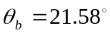，再代入光栅方程式可以求得当入射角改变时实现不同波长光的闪耀，如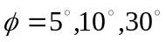时，λ＝587nm，600.5nm，606.3 nm。

- 狭缝是单色仪的关键部件，它的宽度范围是0—3mm，每格为0.005mm
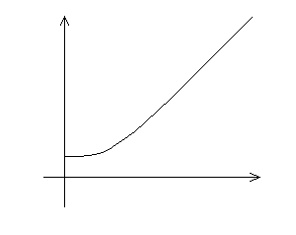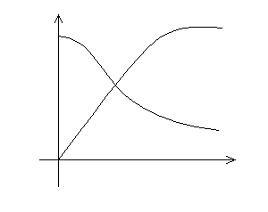仪器不工作时狭缝开启宽度应放在最小的位置。在调节狭缝宽度时切记不要用力过猛和过快，要仔细缓慢的调到所要求的值。狭缝应该调到它的最佳宽度，为了说明这个问题先作一定的假设，设照明狭缝的光是完全非相干的（即每一点为独立的点光源），首先设狭缝为无限细，由衍射理论和实验可知谱线的半宽度约为：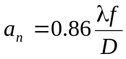，这里λ为光的波长，f为离轴抛物镜的焦距，D时由光栅和抛物镜的口径限制的光束的直径，当狭缝a逐渐变宽时谱线宽度的变化如图4 所示，图5 为狭缝宽度与光谱的分辨率R和光谱线的强度I的变化。
W₀
a/an
图4 狭缝宽度与光谱宽度的关系曲线
a/an
图5 狭缝宽度与光谱分辨率及光谱强度的关系曲线
R
I
1
2
1
由图5 可见缝宽过大时实际分辨率下降，缝宽过小时出射狭缝上得到光强太小，取a=an最好。
根据光学的理论知识可以知道，光栅的特性主要有：谱线的半角宽度、角色散率和光谱分辨本领。理论上它们分别为：
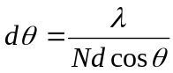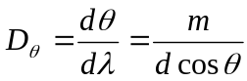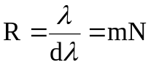

式中为光栅的总线数，在本实验中为641200=76800，m为所用的光的衍射级次，本实验中m=1。实验中由于光学系统的象差和调整误差，杂散光和噪声的影响，加上光源的谱线由于各种效应而发生增宽，所以实际的谱线半角宽度远远大于理论值，因此光谱仪的实际分辨本领远远小于76800。
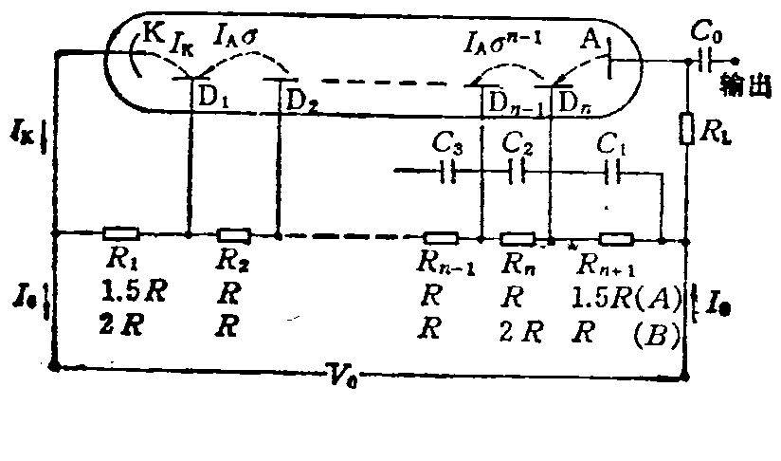
4.单色仪的接收系统在本实验中使用光电倍增管，（也可以使用线阵CCD）。
图6 光电倍增管的结构

实验内容
- 熟悉实验仪器和设备，了解注意事项。
- 测量钨灯的光强与波长的关系曲线。分别在狹缝在三小格和十五小格，加或不加滤波片的条件下，共4组测量。
- 测量汞灯的波长光强曲线，分别在狹缝为3格和15格的情况下。并利用软件计算出峰的位置及分辨率。
数据处理
1.钨灯的测量
3小格狹缝 无滤波片
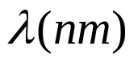 | 400 | 410 | 420 | 430 | 440 | 450 | 460 | 470
光强I | 220 | 279 | 340 | 409 | 478 | 543 | 608 | 670
 | 480 | 490 | 500 | 510 | 520 | 530 | 540 | 550
光强I | 732 | 786 | 836 | 877 | 915 | 950 | 966 | 980
3小格狹缝 有滤波片
 | 400 | 410 | 420 | 430 | 440 | 450 | 460 | 470
光强I | 143 | 189 | 238 | 283 | 348 | 403 | 455 | 502
 | 480 | 490 | 500 | 510 | 520 | 530 | 540 | 550
光强I | 546 | 583 | 604 | 608 | 597 | 568 | 527 | 475
15小格狹缝 无滤波片
 | 400 | 410 | 420 | 430 | 440 | 450 | 460 | 470
光强I | 345 | 434 | 520 | 598 | 688 | 770 | 867 | 941
 | 480 | 490 | 500 | 510 | 520 | 530 | 540 | 550
光强I | 1034 | 1073 | 1136 | 1197 | 1243 | 1277 | 1296 | 1309
15小格狹缝 有滤波片
 | 400 | 410 | 420 | 430 | 440 | 450 | 460 | 470
光强I | 181 | 236 | 304 | 368 | 425 | 487 | 541 | 588
 | 480 | 490 | 500 | 510 | 520 | 530 | 540 | 550
光强I | 637 | 657 | 675 | 680 | 662 | 646 | 598 | 541
（1）3小格狹缝的情况下：
画出此时的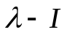曲线
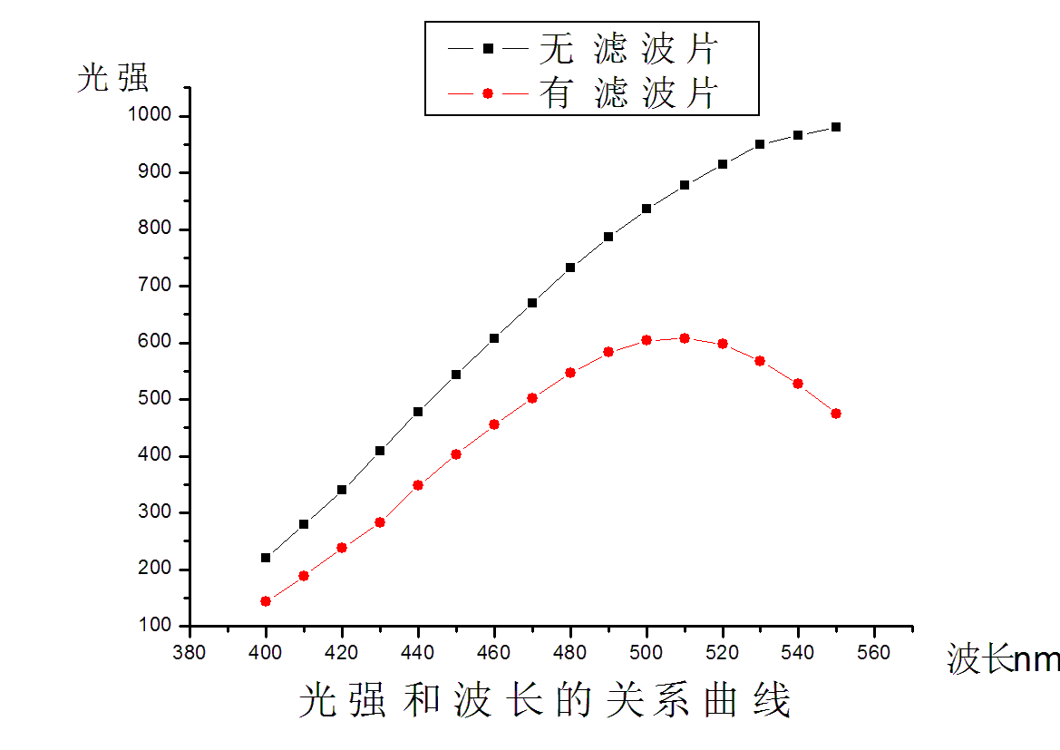
波长与透光率的关系表：
 | 400 | 410 | 420 | 430 | 440 | 450 | 460 | 470
透光率 | 0.650 | 0.677 | 0.700 | 0.692 | 0.728 | 0.742 | 0.748 | 0.749
 | 480 | 490 | 500 | 510 | 520 | 530 | 540 | 550
透光率 | 0.746 | 0.742 | 0.722 | 0.693 | 0.652 | 0.598 | 0.546 | 0.485
根据上述表格画出下图并拟合：
从测光仪得到的是相对光强，这么计算透光率无多大意义！
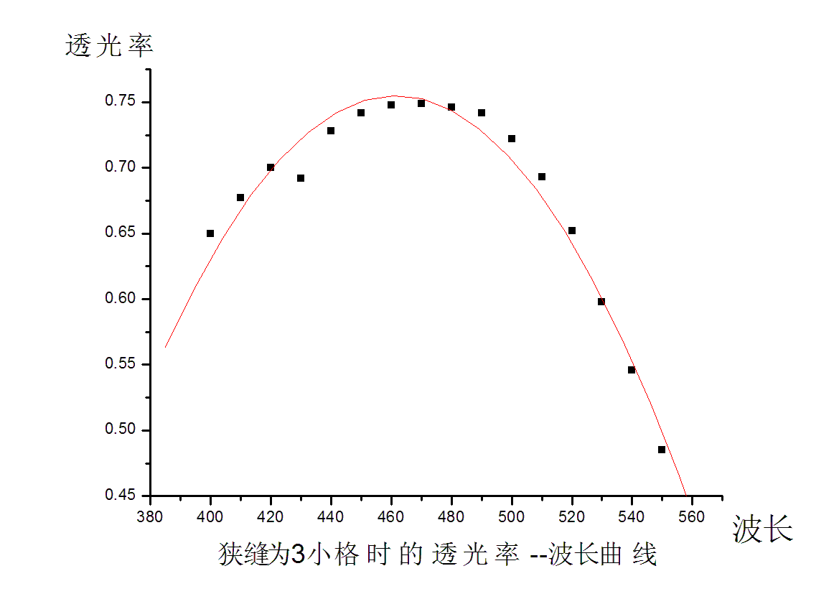origin拟合过程为：
[2007-4-27 22:59 "/Graph3" (2454217)]
Polynomial Regression for Data2_B:
Y = A + B1*X + B2*X^2
Parameter Value Error
A -6.21979 0.42212
B1 0.03023 0.00179
B2 -3.27521E-5 1.88147E-6
R-Square(COD) SD N P
0.97099 0.01422 16 <0.0001

分析：
钨灯的光谱是连续谱，并且随着波长的增大光强也增大，但530nm后光强的增长速率减小。
滤光片对频率不同的光线透光率是不同的,大约在波长为0.03023/(2×3.27521E-5)=461.5nm附近的光线透光率最高,向两边透光率呈抛物线下降趋势.

(2)15小格时的情况下：
画出此时的曲线
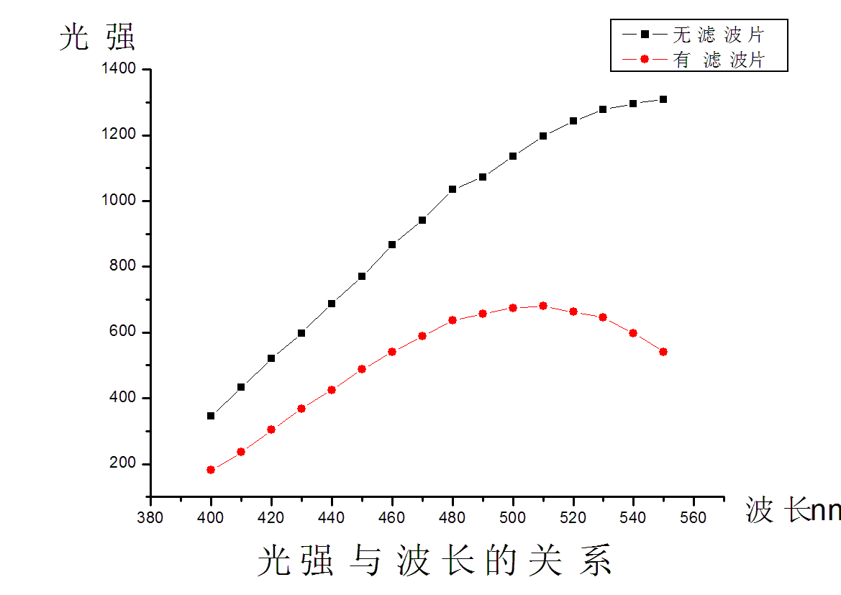
波长与透光率的关系表：
 | 400 | 410 | 420 | 430 | 440 | 450 | 460 | 470
透光率 | 0.525 | 0.544 | 0.585 | 0.615 | 0.618 | 0.632 | 0.624 | 0.625
 | 480 | 490 | 500 | 510 | 520 | 530 | 540 | 550
透光率 | 0.616 | 0.612 | 0.594 | 0.568 | 0.533 | 0.506 | 0.461 | 0.413
根据上述表格画出下图并拟合：
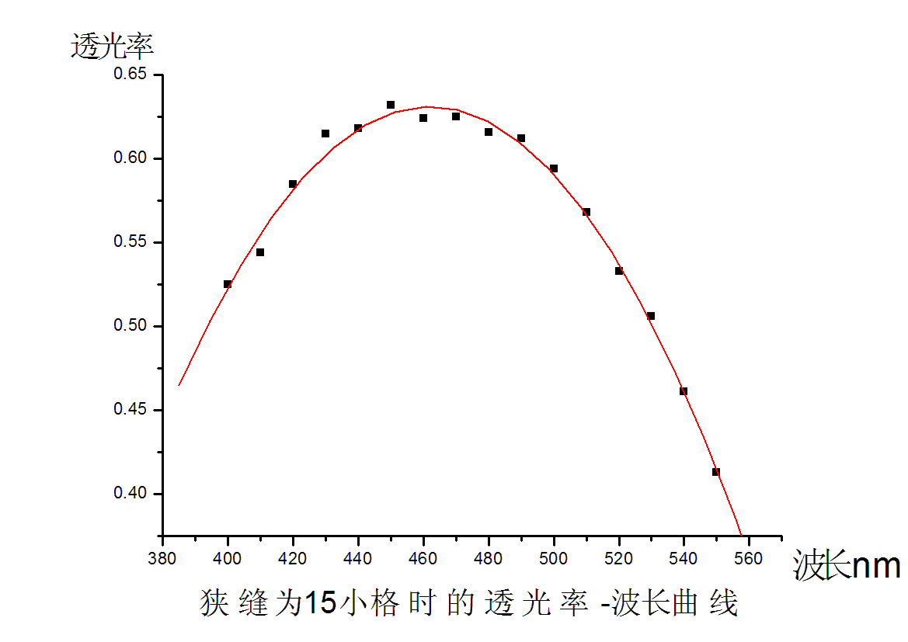
Origin拟合过程如下：
[2007-4-27 23:19 "/Graph5" (2454217)]
Polynomial Regression for Data5_B:
Y = A + B1*X + B2*X^2
Parameter Value Error
A -5.3489 0.18157
B1 0.02589 7.69571E-4
B2 -2.80165E-5 8.09322E-7
R-Square(COD) SD N P
0.99232 0.00612 16 <0.0001
分析：
钨灯的光谱是连续谱，并且随着波长的增大光强也增大，但530nm后光强的增长速率减小。
滤光片对频率不同的光线透光率是不同的,大约在波长为0.02589/(2×2.80165E-5)=462.0nm附近的光线透光率最高,向两边呈抛物线下降趋势.
与3小格狭缝的情况基本类似。
2.汞灯的测量
狭缝为3小格时
粗扫描 | 序号 | 光强 | 位置
粗扫描 | 1 | 408 | 577.9000
粗扫描 | 2 | 384 | 582.2500
细扫描 | 序号 | 光强 | 位置 | 分辨率
细扫描 | 1 | 654 | 576.9101 | 0.0775
细扫描 | 2 | 599 | 579.1201 | 0.0900
狭缝为15小格时
粗扫描 | 序号 | 光强 | 位置
粗扫描 | 1 | 1185 | 578.0750
粗扫描 | 2 | 1152 | 582.4250
细扫描 | 序号 | 光强 | 位置 | 分辨率
细扫描 | 1 | 1359 | 576.9600 | 0.2425
细扫描 | 2 | 1331 | 579.1800 | 0.2500

由公式可得光栅的理论分辨率为
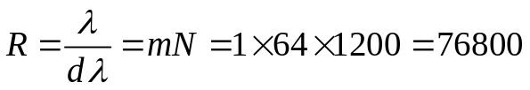

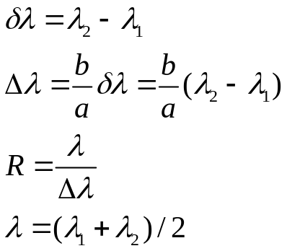
计算实际分辨怎么这么复杂？
3小格的分辨率为： 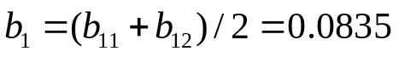
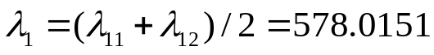
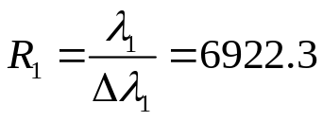
15小格的分辨率为： 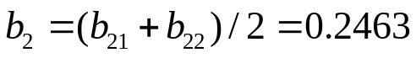
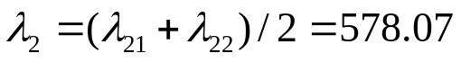
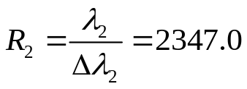
光谱仪的实际分辨本领远远小于76800，因为实验中由于光学系统的调节有误差，其他杂光如对面同学做激光实验或日光灯的影响，或由于各种原因缝宽增大会使实际分辨率下降。在这些误差允许的范围内我们可以认为实际的分辨率和我们预想的相差不大。
误差分析
- 光路的调节不佳导致光强未能达到实验要求的起始值导致误差。
- 由于仪器的原因，比如在扫描时速度太快导致光强计数存在误差。
- 周围的光线影响，实验台不稳定等导致光路不稳定。
思考题
- 为什么狭缝具有最佳宽度？如何求出狭缝的最佳宽度？
答：由实验原理的图5可知狭缝太宽会使分辨率下降，而太窄则会导致透射光强太弱。所以必然会有一个最佳的宽度。
最佳宽度的计算可以由此公式： 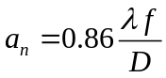 （D为光栅的宽度， f为等效会聚透镜的焦距）得出。
2.单色仪的理论分辨本领如何计算？实际分辨本领如何测量和计算？
答：理论分辨本领R的计算： m为干涉级次， m=1，N为光栅的总线条数。
实际分辨本领的测量和计算：
测量汞灯的576.96nm与579.96nm两条光谱线，并根据这两条光谱线计算出单色仪的实际分辨本领R。原理和操作如下：
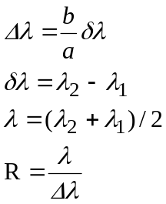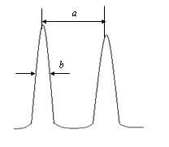
用实验计算机上的“单色仪”应用程序，进去后设定好当前位置和积分时间，然后利用分段扫描F3粗扫描测出a和b，测出λ1和λ2的粗略值。再利用归峰扫描F6测出精确的λ1和λ2的值和半峰。由以以上公式计算出实际分辨本领。

